« Je construis une voiture qui roule » : bilan séance n°1
Déborah  Aurélie  Sofiane  Salwa | Ariane  Yélina  Nazra | Chenda  Antoine  Kévin | Christopher  Abdoulaye  Jonathan | Hasna  Showna  Priscillia | Camille  Céline  Myranda
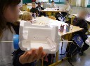 | 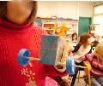 | 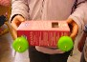 | 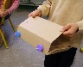 | 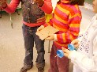 | 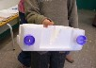
constats | constats | constats | constats | constats | constats
pas fini | Pas fini  temps passé sur déco  personnage | Voiture stable  roues ne tournent pas | Petits bouchons : frottement / boîte | 6 morceaux réalisés | Roues ne touchent pas le sol : ne roule pas
Idées modification | Idées modification | Idées modification | Idées modification | Idées modification | Idées modification
Continuer : brochette  + bouchons. | 2° jeu de roues | Comment stabiliser les roues droites ? | Essai d’autres roues ou  d’un autre emplacement | Comment faire tenir les morceaux ensemble ? | Changer la place des  roues ?
Retour sur les bons de commande :
O.K : pas de précipitations sur le « remplissage » du bon de commande
Surligner au fluo un 2° passage changer de couleur fluo / 3° passage
 faire analyser par élèves les retours sur leurs commandes / anticipations des besoins de matériel.
 quels ajustements ? Après quels essais ? Après quels constats ( réussites = continu ou échec = change )?

Mise en commun des réalisations :
- Veiller à la qualité de verbalisation pour présenter l’objet : quel vocabulaire ? Quelle explication à tel choix de fabrication ?

D. Courtès
« Je construis une voiture qui roule » : bilan séance n°2

Déborah  Aurélie  Sofiane  Salwa | Ariane  Yélina  Nazra | Chenda  Antoine  Kévin | Christopher  Abdoulaye  Jonathan | Hasna  Showna  Priscillia | Camille  Céline  Myranda
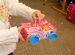 | 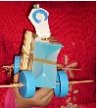 | 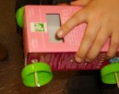 | 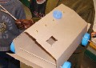 | 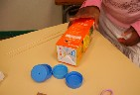 | 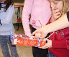
constats | constats | constats | constats | constats | constats
Impossibilité de joindre les 2 parties de la voiture. Constat de voiture « mal faite ».  Beaucoup de discussion autour du pb.  Décision tardive de changer le matériau initial ⇨ boîte  Observée ds autres groupes | 1° changement : refaire une petite fille  sur la voiture.  Essai de faire rouler sur plan incliné : échec  Difficulté à en analyser les causes. | Nombreux essais de maintien des roues : élastiques – échec  Blocage sur ce problème de  maintien des roues.  Observation des autres  groupes. | Changement format des roues (carton touche le sol) :  Petites ⇨ grandes  plus de frottement mais ne roule pas. Essais pour desserrer les roues du carton et pour bien placer les roues droites pour que voiture roule droit.  Mise d’élastiques de part et d’autre du bouchon pour le bloquer et le maintenir droit. Echec constaté. | Echec pour accrocher  tous les morceaux de la voiture.  Difficulté à admettre l’échec et la possibilité de changer.  « Il faut changer de technique »  ⇨  Choix d’un autre matériau de départ : boîte | Essai avec polystyrène ne roule pas. Les 2 roues avant ne touchent pas et 2 roues arrière touchent.  Abandon du 1° ⇨  Choix d’un autre matériau observé : la boîte
Idées modification | Idées modification | Idées modification | Idées modification | Idées modification | Idées modification
Recommencer une fabrication de voiture | ????? | Idée de la paille  vue ds groupe Christopher | Utilisation d’une paille  au-dessus, dans la brochette ??? | Reprise des idées des autres : recommencer la réalisation | Recommencer une fabrication de voiture
D.Courtès

BILAN DE LA SEANCE N°

Objectif :__________________________________________________________________________________________

Objet de l’analyse | Points Positifs | Points Négatifs | Remédiations / Prolongements
Atteinte des objectifs

Dispositif pédagogique

Réalisation des tâches

Mises en commun /
synthèses

D. Courtès

BILAN DE LA SEANCE N°2

Objet de l’analyse | Points Positifs | Points Négatifs | Remédiations / Prolongements
Atteinte des objectifs | - Domaine des objets  - Echange dans les groupes  constructif  → rôle de l’observation inter-groupes | - maîtrise de la langue  pas de traces écrites  pas d’écrits collectifs / guide  recueil d’idées | Nécessité d’une séance intermédiaire  consacrée à la trace écrite avec problème de décalage dans le temps.  Etre plus vigilant sur la place de l’écrit ds les séances de construction.
Dispositif pédagogique | Interaction et échanges dans les groupes.  Utilisation du plan incliné / essais successifs | - constitution de certains groupes avec personnalités trop fortes ou trop homogènes.  → Déborah, groupe Céline | Modification de certains groupes
Réalisation des tâches | Utilisation des matériels  Statut du bon de commande / traces des régulations successives ds la construction | Blocage d’un groupe / échec de sa construction | Mieux utiliser l’observation des autres
Mises en commun /  synthèses | Verbalisation des essais / modifications / 2° essais...  Verbalisation de l’anticipation sur la finalisation de la voiture | Trop courte : Pb gestion temps séance  Pas de trace écrite collective au  tableau : rôle du maître | → mise en commun intermédiaire plus  Constructive / rappels à l’ordre.  → ds séance intermédiaire, construire une trace collective avec inventaire des idées / essais.  Analyse du pourquoi ⇨ description du  comment.

Déborah - Aurélie- Sofiane - Salwa | Camille – Céline - Myranda
Bilans intermédiaires des constructions par les élèves / préparation à la séance – finalisation de la voiture
Séance n° 2 ⇨ séance n° 3

Les pannes observées | Les idées techniques de dépannage
- Les roues :  → Les roues partent de la voiture.  → Les roues roulent de travers  Les roues ne restent pas droites.  - La boîte :  → Les brochettes sont trop hautes donc les roues ne touchent  pas par terre.  → La boîte frotte et touche le sol.  - Les brochettes :  → Les brochettes flottent dans les trous trop gros. | ⇨ mieux serrer les élastiques  fixer les roues avec des élastiques  mettre la brochette dans la paille parce que la paille est plus grosse  ⇨ Changer les élastiques pour des plus gros pour empêcher les roues  de bouger.  Utiliser la paille pour maintenir les roues droites.  ⇨mettre les brochettes beaucoup plus bas.  ⇨ rabaisser un peu les roues en faisant des trous plus bas.  ⇨ refaire des plus petits trous.

« Je construis une voiture qui roule » : bilan séances n°3 et 4
Toutes les voitures roulent !

Déborah  Aurélie  Sofiane  Salwa | Ariane  Yélina  Nazra | Chenda  Antoine  Kévin | Christopher  Abdoulaye  Jonathan | Hasna  Showna  Priscillia | Camille  Céline  Myranda
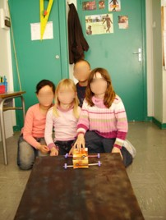 | 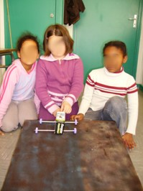 | 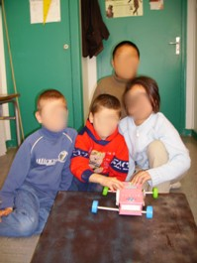 | 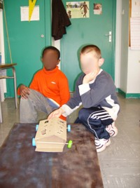 | 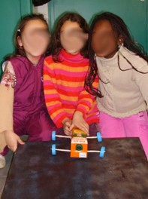 | 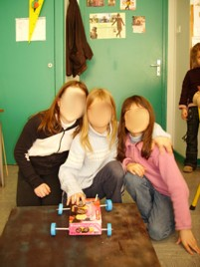
Constats / notes | Constats / notes | Constats / notes | Constats / notes | Constats / notes | Constats / notes
Place du percement  pour faire passer l’axe.  Grandeur des roues / position sur le sol | Bien faire dépasser l’axe de la boîte.  Difficulté à positionner les axes droits. | Confirmation de la réussite : notes synthétiques.  Faire attention à bien mettre les axes dans les essieux | Problème de mise en place des pailles / essieux : trop courtes avec blocage dans la boîte.  Focalisation sur les roues non droites. | Reprise des étapes :  - 4 trous dans la boîte  - Bloquer 2 pailles /essieux  - Insérer 2 brochettes / axes  -Fixer 4 bouchons / roues aux 4 bouts des brochettes | Difficulté à conceptualiser les étapes de fabrication
analyse | analyse | analyse | analyse | analyse | analyse
Accent mis sur la  Place des roues /  Parallépipède  Prise en compte du  modèle / élèves et  voiture finalisée | Semi - réussite à se détacher de la « décoration » parasitaire / temps  passé à l’élaboration  Bonne reprise de l’axe et de l’essieu | Conditions du roulement vite analysées : tourner sans frottement nécessite un axe inséré dans un essieu | Cheminement parasité par la nécessité de maintenir les roues très  droites avec nombreux essais de positionner des élastiques. Prise en compte de l’axe / essieu après observation des autres. | Appropriation par observation des autres réalisations avec prise en compte des voitures finalisées. | Schématisation non aboutie.  Réalisation par imitation / observation.
BILAN DES SEANCES N° 3 et 4

Objectif : Utilisation de la solution technique de l’axe et de l’essieu. Finalisation de la voiture construite en groupe
Production d’un écrit prescriptif : « Comment construire une voiture qui roule »
Objet de l’analyse | Points Positifs | Points Négatifs | Remédiations / Prolongements
Atteinte des objectifs | Relation faite entre :  Paille = essieu  Brochette = axe  Constats des critères de réussite :  - emplacement du percement / axe  - emboîtage de l’axe / essieu | Pas de synthèse collective en vue de construction de l’écrit finalisé. | Séance supplémentaire pour production d’écrit de la fiche de synthèse : écrit prescriptif.  Reprise des critères d’écriture de la fiche prescriptive.
Dispositif pédagogique | O.K. pour l’interaction entre les groupes  rapport positif « j’observe », « j’imite » | Pb. gestion temps / synthèse orale.  Gestion des groupes / rapidité d’exécution. | Prévoir des responsables du matériel  réguler les plus rapides   décharger le maître pour une observation des groupes plus prégnante
Réalisation des tâches | O.K. : construction de la voiture  Variation des réussites du schéma légendé : certains élèves restent dans le « dessin – représentation d’une voiture » et non le dessin technique. | Répartition des tâches dans les groupes. | Reprise des critères du « dessin technique » :  - quelle angle de vue prendre (dessus, plan cavalier...)  - quelles légendes ?
Mises en commun /  synthèses | Simplifiée pour les synthèses individuelles car constat de réussite dans tous les groupes.  Récurrence des critères de réussite. | Pas de mise en commun collective.  Traces écrites individuelles soit trop succinctes, soit trop narratives. | Améliorer la trace collective / affichage :  - liste du matériel type  - succession des étapes / finalités techniques

